**【实验目的】：**

1. 掌握中规模集成电路的功能及使用方法。
2. 学习用“反馈归零法” 构成N进制计数器的方法
3. 掌握555型集成时基电路的基本应用
4. 学会中规模集成电路的分析方法、设计方法和测试方法

**【实验原理】：**

1. 计数器按触发信号的来源不同，可分为同步计数器和异步计数器
2. 同步计数器是指计数器内所有的触发器共同使用同一个输入的时钟脉冲信号，在同一个时刻翻转，计数速度快
3. 异步计数器是指计数器内各触发器的输入时钟信号的来源不同，各电路的翻转时刻也不一样，因此计数速度较慢
4. 555定时器是一种数字、模拟混合型的中规模集成电路，性能可靠，只需要外接几个电阻、电容，就可以实现多谐振荡器、单稳态触发器及施密特触发器等脉冲产生与变换电路。它也常作为定时器广泛应用于仪器仪表、家用电器、电子测量及自动控制等方面

**【实验内容及分析】：**

1. 用两块74LS90级联构成100进制的计数器，画出整体电路并实验验证，要求自动计数

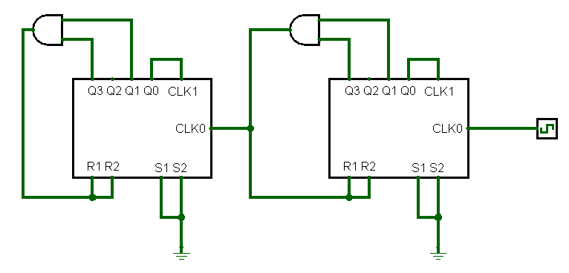

1. 用反馈归零法将两块74LS90级联构成18个数（六进制计数，逢6进位）的计数器，画出整体电路并实验验证，要求自动计数。

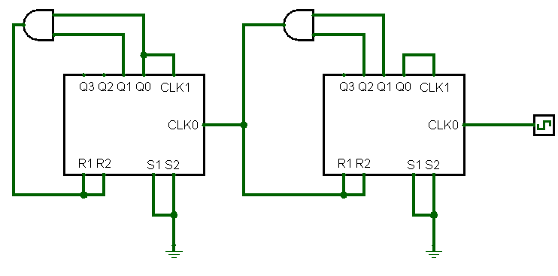

1. 用555构成多谐振荡器

如下图所示，由555定时器和外接元件R1、R2、C构成多谐振荡器。 电路没有稳态，仅存在两个暂稳态，电路亦不需要外加触发信号，利用电源通过R1、R2向 C充电，以及C通过R2向放电端Ct放点，使电路产生震荡。电容C在1/3Vcc和3/2Vc之间充 放电，输出信号的时间参数是： T=tw1+tw2 tw1=0.7(R1+R2)C tw2=0.7R2C 按下图连线，用双踪示波器观测并记录波形

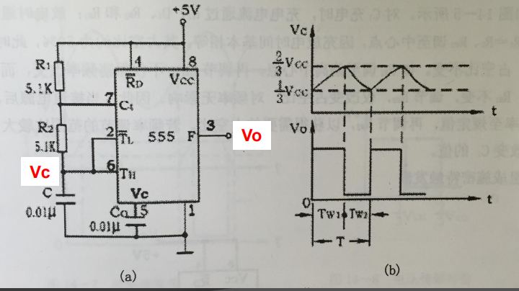

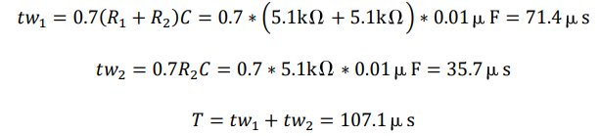

实际测得tw1=72μs，tw2=36μs， T=108μs，V1=1.44V，V2=3.28V

V

相对误差

波形见实验原始数据

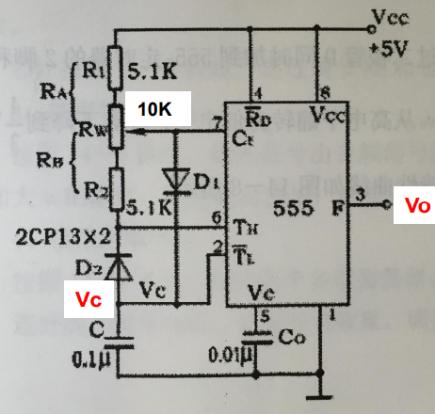

测得V1=1.52V，V2=2.64V

1. 用555构成施密特触发器：按下图连线，输入信号为1KHz正弦波Vs，接通电源， 逐步加大Vs的幅度，观测输出波形，测绘电压传输特性，算出回差电压△U

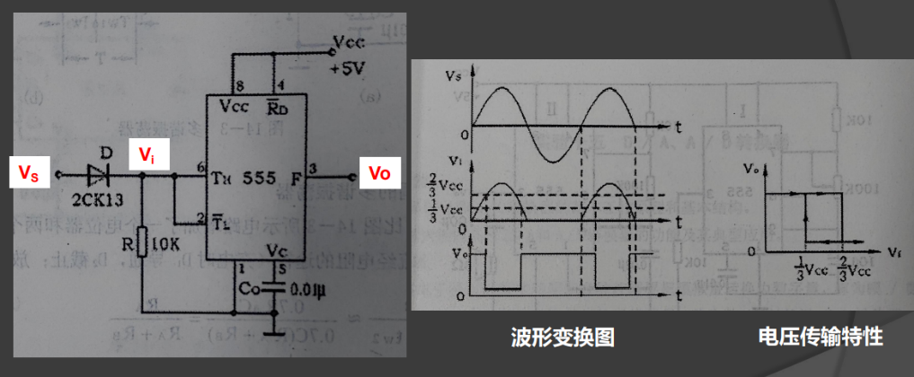

实验测得V1=1.50V，V2=3.26V, ΔV=1.76V

**【思考题】**

1. 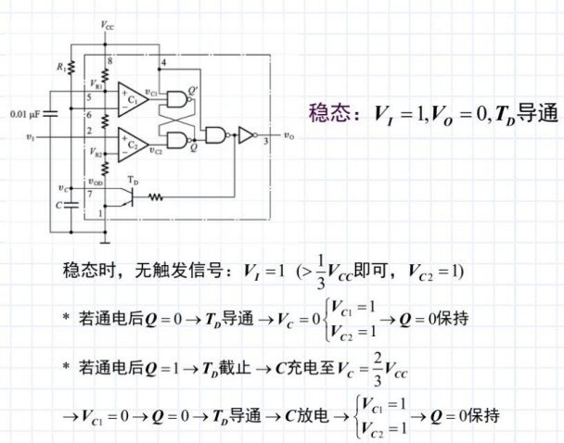用555设计一个单稳态触发器并说明其原理

